Муниципальное автономное дошкольное образовательное учреждение
«Детский сад №24 «Дельфинчик»
общеразвивающего вида с приоритетным осуществлением деятельности по физическому развитию воспитанников

Познавательно-информационный проект
«Божья коровка , улети на небо»

Разработчик:
Ильичева Е. А.

2024 год
https://24vs.tvoysadik.ru/site/pub?id=1303
Тип проекта: познавательно – информационный.
Продолжительность: Среднесрочный (3 недели).
Цель проекта: Формировать у детей элементарные представления о насекомых (божьей коровке), её строении, способах передвижения.
Задачи проекта:
- формировать у детей элементарные представления о божьей коровке, её строении и способах передвижения;
- учить передавать свои впечатления от общения с насекомым в продуктивной деятельности;
- содействовать активации совместной деятельности со сверстниками, родителями;
- воспитывать бережное отношение к природе; уточнить, чем мы можем помочь насекомым;
- знакомить детей с произведениями и малыми фольклорными жанрами о божьих коровках;
- обогатить словарь детей новыми словами.
- Развивать умение делать выводы, устанавливать причинно – следственные связи; умение рассуждать, наблюдать.
- Развивать у детей познавательный интерес к миру насекомых, активность, творческие способности, коммуникативные навыки, речь.
Участники проекта: воспитатели, дети младшей группы «Веснушки», родители.
Предмет исследования: божья коровка
Предполагаемый результат:
- дети должны знать и называть насекомых;
- иметь простейшие представления о некоторых особенностях внешнего вида божьей коровки (форма тела, количество ног, наличие крыльев), способах передвижения (летает, ползает);
- знать о пользе, которую приносит людям и растениям насекомое «божья коровка».
Актуальность: Божья коровка – распространенное насекомое. Наверняка многие дети сажали себе на руку это насекомое, но ответить на вопрос: «Почему зовут жучка коровкой?» - ответить мне никто не смог. Чтобы дети смогли ответить на вопрос, решили заняться поисково– исследовательской деятельностью, которая будет состоять из поисковой активности ребёнка, слушания, запоминания и экспериментирования.
Этапы проекта:
Подготовительный этап.
- Постановка цели, задач.
- Изучение и подбор методической литературы.
- Разработка проекта: выбор форм работы с детьми и родителями, выбор основных мероприятий, определение объема и содержания работы для внедрения проекта, определение и формулировка ожидаемых результатов.
- Подбор иллюстративного, художественного, видео материала о насекомых.
- Подборка игр, физкультминуток, песен, пальчиковых игр.
- Составление конспекта НОД по художественно-эстетическому развитию (Аппликация).

Основной этап. Реализация проекта в детских видах деятельности.

Виды деятельности | Содержание, цель | Дата
Совместная деятельность | Беседы:  «Почему жучка называют божьей коровкой?»  «Чем питается божья коровка?»  «Польза от божьей коровки»  Цель: Углубить знания детей о внешнем виде, местах обитания, о питании божьей коровки, о пользе для природы и человека, развивать активную речь.  Наблюдение на прогулке за божьей коровкой.  Цель: развивать наблюдательность; расширять знания и представления детей об особенностях внешнего вида божьей коровки.  Рассматривание иллюстраций, энциклопедий «Разные божьи коровки» (Приложение 1)  Цель: познакомить детей с различными видами божьих коровок. | 03.06.2024-07.06.2024  В течение всего проекта  10.06.2024
Продуктивная деятельность | День божьих коровок. Аппликация «Черная головка, в крапинку бока» (Приложение 2)  Цель: Вызвать у детей эмоциональный отклик на содержание стихотворения о божьей коровке и желание создать украшение для групповой комнаты. | 13.06.2024
Игровая деятельность | Дидактические игры: « Какая коровка улетела», Найди цветок для божьей коровки», «Помоги божьей коровке найти сестричку», «Собери коровку». (Приложение 3)  Подвижные игры:  «Полет божьей коровки», «Божья коровка и цветы», «Прятки» (Приложение 4)  Пальчиковые игры: «По цветку ползет букашка», «Божьей коровки папа идет», «Божья коровка» (Приложение 5) | В течение всего проекта
Образовательная деятельность в режимных моментах | Чтение сказок и стихов про божью коровку. (Приложение 6)  Цель: познакомить детей с литературными произведениями о божьей коровке.  Просмотр мультфильма «Божья коровка».  Цель: доставить радость от просмотра мультфильма, развивать любознательность.  Создание интеллект-карты «Что умеет делать божья коровка» (Приложение 7) | В течение всего проекта  18.06.2024  19.06.2024

Работа с родителями:
- Подбор иллюстративного материала.
- Наблюдение с детьми за божьими коровками в разных местах и в разное время.
- Консультация для родителей «Экологическое воспитание дошкольников 3 лет». (Приложение 8)
- Изготовление домика для насекомых. (Приложение 9)
- Создание «Сундучка божьей коровки» (Приложение 10)

Заключительный этап: оформление проекта.
Вывод: В результате реализации проекта повысился уровень экологических знаний, познавательной и речевой активности детей дошкольного возраста. В процессе работы дошкольники рассматривали божью коровку, познакомились с особенностями её внешнего вида, повадками, отмечали её роль в природе. Это позволило, не покидая территории детского сада, познакомить детей с родной природой

Приложение 1
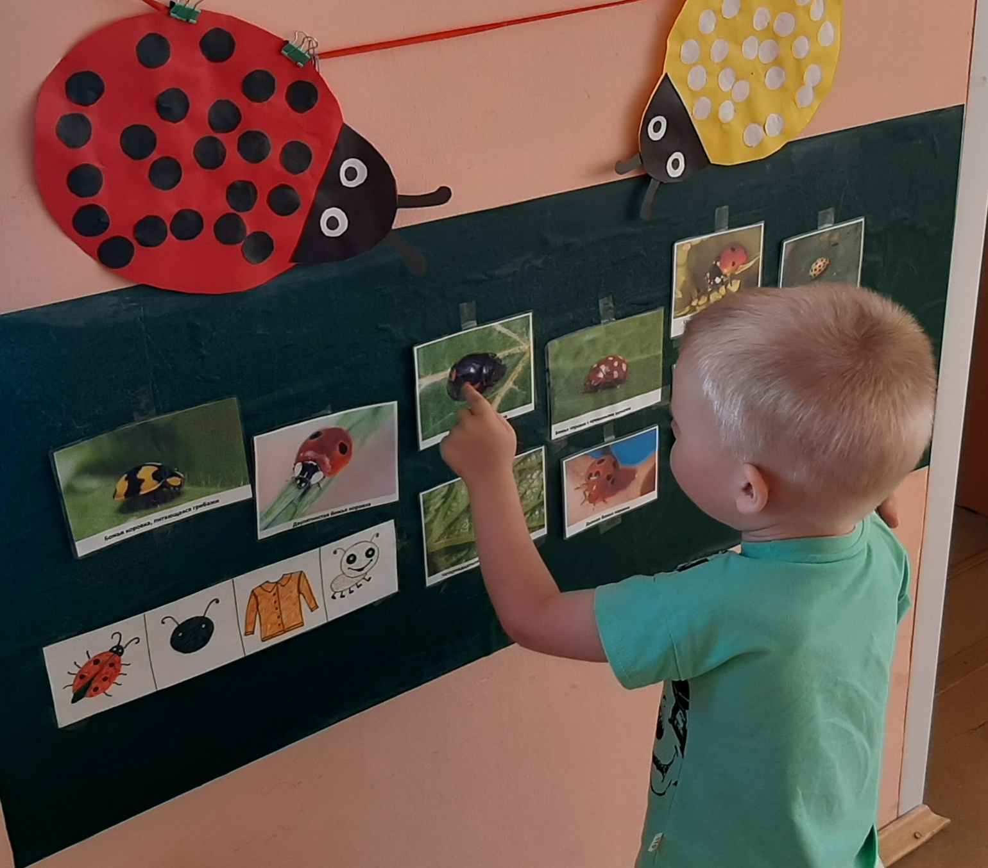

Приложение 2
Аппликация «Черная головка в крапинку бока»
Цель: развивать навыки создания аппликации из готовых заготовок, формировать аккуратность в работе с клеем, получить новые знания о насекомых.
Задачи: Развивать тактильное восприятие, мелкую моторику пальцев рук. Развивать воображение, умение высказывать предположения. Воспитывать самостоятельность, аккуратность и последовательность в выполнении своей работы.
Материалы:
1. Готовая поделка божьей коровки (образец).
2. Клей, кисточки, клеенка на каждого ребёнка.
3. Вырезанные заранее детали божьей коровки.
Ход занятия.
Воспитатель: вы любите ходить в гости?
Дети: Да!
Воспитатель: давайте поиграем в игру «В гости к пальчику большому»
Пальчиковая игра «В гости к пальчику большому»
В гости к пальчику большому (Выставить вверх большие пальцы.)
Приходили прямо к дому (Соединить под углом кончики пальцев обеих рук «крыша».)
Указательный и средний,
Безымянный и последний.
Сам мизинчик-малышок (Называемые пальцы, поочерёдно соединять с большим, слегка массируя их, на двух руках одновременно.)
Постучался о порог. (Сжать кулаки, мизинцы выставить вверх, пошевелить ими.)
Вместе пальчики — друзья,
Друг без друга им нельзя.
Крепкие, дружные – (Ритмично сжимать и разжимать пальцы на обеих руках.)
Всем такие нужные! (Дети хлопают в ладоши.)
Ребята послушайте пожалуйста стишок который мы с вами разучим:
Божью Коровку можно поймать,
Черные точки пересчитать.
Раз, два, три. Не успела!
Божья коровка моя улетела!

Воспитатель: Посмотрите божья коровка прилетела к нам на занятие.
Ребята я для вас приготовила детали для божьей коровки. Сейчас посмотрите я вам покажу как нужно собрать аппликацию, если будут вопросы задавайте. Итак, можно начинать нашу работу. А пока вы делаете поделки я вам почитаю стихотворения про божью коровку :
Посмотри скорее, Вовка!
Это – божия коровка!
Красненький кружочек,
Много чёрных точек.
Крылья раскрывает,
В небо улетает.
- Летать - это просто.
Нужна лишь сноровка! -
делилась с коровами
божья коровка.
Кто Божьим коровкам дал имя такое!
Малютки отныне не знают покоя,
По листьям без отдыха ползают крошки -
Всё ищут бесследно пропавшие рожки!

Дети наклеивают «черные точки» на готовый шаблон.

Воспитатель: Вот и все! Наши веселые букашки готовы!
Пусть живут на нашей полянке и радуют всех!

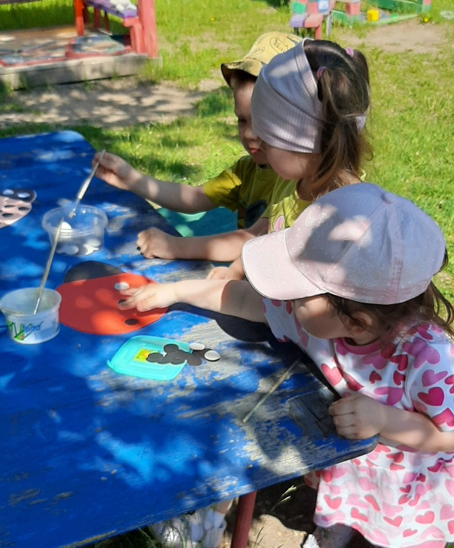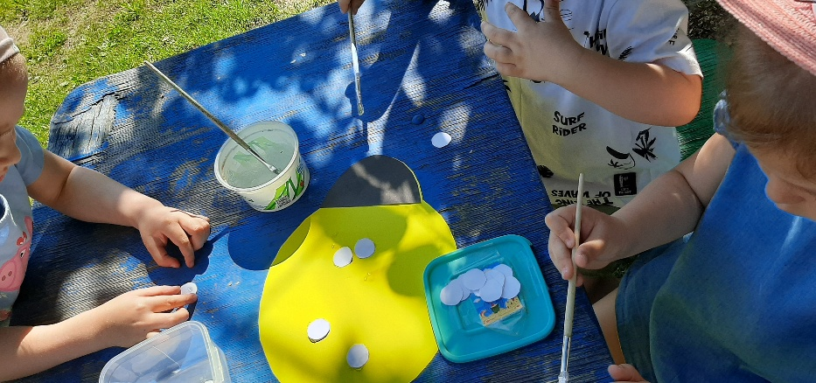

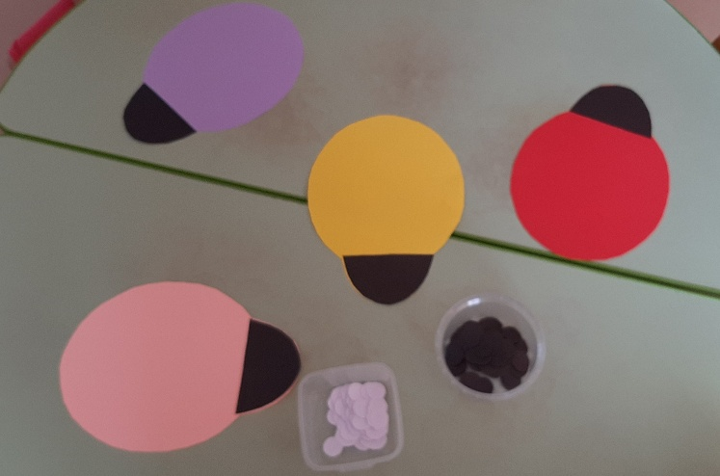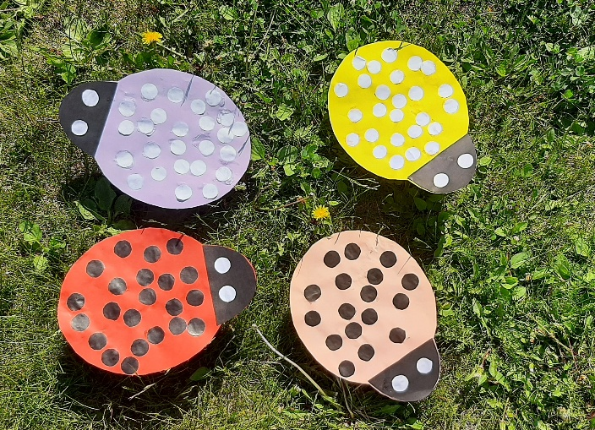

Приложение 3

Дидактические игры

«Найди цветочек для божьей коровки»
Цель: учить соотносить предметы по цвету.
Ход игры: разложить перед ребёнком карточки: с одной стороны — божьи коровки (красные, синие, жёлтые, зелёные), с другой — цветы тех же цветов. Попросить «посадить» каждую божью коровку на цветок такого же цвета. После каждого действия проговаривайте цвет: «Куда ты посадил красную божью коровку? (На красный цветок)». Если ребёнок затрудняется, помогите ему, назвав цвет вслух.

«Какая коровка улетела?»
Цель: развивать внимание и память.
Ход игры: выложить на стол нескольких божьих коровок разных цветов. Попросить ребёнка закрыть глаза, в это время убрать одну из них. Когда малыш откроет глаза, спросить: «Какого цвета коровка улетела?»

«Собери божью коровку»
Цель: развивать пространственное мышление и мелкую моторику.
Ход игры: использовать карточки-пазлы: целый силуэт божьей коровки разрезать на части (туловище, крылышки, лапки, элементы узора). Задача ребёнка — собрать целое насекомое. Для малышей можно разрезать картинку на две части.

«Помоги божьей коровке найти сестричку»
Цель: учить различать и подбирать предметы одинакового цвета.
Ход игры: разложить на столе несколько божьих коровок разных цветов. Расскаазать историю: «Божьи коровки летали, играли и запутались — не могут найти своих сестричек!» Предложить ребёнку помочь каждой божьей коровке найти «подружку» такого же цвета.

Приложение 4
Подвижные игры.

«Божьи коровки и цветы»
Цель: научить детей ходить и бегать врассыпную, не наталкиваясь друг на друга, действовать по сигналу.
Ход игры:
- Воспитатель выступает в роли «цветка». Дети-«божьи коровки» летают между «цветами» (обручами, ковриками).
- По сигналу воспитателя «Цветы закрываются!» дети должны «приземлиться» на «цветы» (запрыгнуть в обруч или встать на коврик).
- Кто не успел — выбывает из игры.

«Полёт божьей коровки»
Цель: развить координацию и воображение.
Ход игры:
- Под ритмичную музыку дети бегают, плавно машут руками («летают»).
- На сигнал воспитателя («Приземлиться!») дети приседают, складывая руки «на спинке» (имитация спинки божьей коровки).
- Можно усложнить, предложив «нарисовать» пальчиками точки на «спинке».

«Прятки»
Цель: развить внимание и умение ориентироваться в пространстве.
Ход игры:
- Один из взрослых прячет игрушечную божью коровку в доступном месте.
- Дети считают: «Один, два, три, четыре, пять — будем божью коровку искать!»
- После счёта дети ищут игрушку.
- Игра повторяется несколько раз.

Приложение 5
Пальчиковые игры

«Божья коровка»
- Божья коровка, (руки зажаты в один кулачок)
- Чёрная головка, (большие пальчики поднять вверх)
- Улети на небо, (руки поднять вверх, «полететь»)
- Принеси нам хлеба, (руки ладошками вверх)
- Чёрного и белого, (руки вправо, влево)
- Только не горелого (грозить пальчиком).

«Божьей коровки папа идёт»
- Божьей коровки папа идёт. (Всеми пальцами правой руки «шагать» по столу)
- Следом за папой мама идёт. (Всеми пальцами левой руки «шагать» по столу)
- За мамой следом детишки идут, («Шагать» обеими руками)
- Вслед за ними самые малыши бредут.
- Красные костюмчики носят они. (Пожать самому себе ладони, пальцы прижать друг к другу)
- Костюмчики с точками чёрненькими. (Постучать указательными пальцами по столу)
- Папа семью в детский садик ведёт,
- После занятий домой заберёт. (Всеми пальцами обеих рук «шагать» по столу).

«По цветку ползёт букашка»
- По цветку ползёт букашка. (Выставить из левого кулака указательный палец и мизинец — это «усы» божьей коровки)
- На ней красная рубашка. (Накрыть спинку «божьей коровки» правой ладонью)
- Маленькая крошка. (Правой рукой погладить «божью коровку»)
- На спине горошки. (Указательным пальцем правой руки ставить точки на спинке «божьей коровки»).

Приложение 6
Стихи о божьей коровке
Пятнистая спинка,
На головке усики,
Повисла на травинке,
Как на нитке бусинка.

Божью коровку можно поймать,
Черные точки пересчитать.
Раз, два, три… Не успела!
Божья коровка моя улетела! (Ребрикова О.)

Посмотри скорее, Вовка!
Это – божия коровка!
Красненький кружочек,
Много чёрных точек.
Крылья раскрывает,
В небо улетает. (Дулепина Ю.)

Божья коровка
Мне на пальчик села.
«Божья коровка,
Ты куда летела?
И куда, малютка,
Ты теперь спешишь?
Скоро пальчик кончится,
Ты и улетишь.
Крылышки-скорлупки
Весело расправишь…
Поиграть тебя со мной
Как заставишь?»

Мчится божия коровка
В красном платьице коротком,
Платье модное, в горошки,
В лапках модные сапожки.
На сапожке каблучок
Отвалился, а жучок
Обещал - каблук прибьёт,
Если гвоздики найдёт! (Конаева. О.)

Коровки бывают разные:
Оранжевые. желтые, красные,
Как пуговки, в черную крапинку,
На травке, как красные капельки.
И я ту коровушку Божию
Днем летним, погодой хорошею,
Тихонько возьму на ладошку,
Чтоб взлетную сделать дорожку.
И божья коровка поймет,
С ладошки моей упорхнет. (Шайтанова Л.)

Лезет божия коровка
По травинке очень ловко.
Крылышки,как лепесточки
И на них чернеют точки.
Спинка из дали видна-
Ярко-красная она.
Я ее возьму в ладошку,
Поболтаю с ней немножко.
О погоде и о детях,
А потом пора лететь ей.
Крылышки расправит ловко
И летит моя коровка! (Волк И.)

Сказка «Как божья коровка научилась дружить»
В одном лесу на светлой полянке стоит маленький домик. Он украшен разноцветными листьями и цветами. Там живёт маленькая Божья коровка. Она очень любит яркие наряды. Её любимое платье ― красное в чёрный горошек. Божья коровка каждый день гуляет в лесу, любуется цветами, перелетает с одного листочка на другой, греется под лучами солнышка.
Однажды Божья коровка слишком долго гуляла по лесу и заблудилась. Вдруг она увидела Паучка, который снимал свою паутину с ветки.
Паучок, помоги мне найти дорогу домой, ― сказала Божья коровка.
Паучок посмотрел на неё с удивлением:
Разве ты не видишь, какие тучки на небе? Сейчас будет дождь. Помоги мне снять паутину и спрятать её. Не хочу, чтобы она промокла.
Некогда помогать тебе, я спешу домой, ― ответила Божья коровка.
Тебе нельзя сейчас идти, ты тоже промокнешь под дождём. Помоги мне, а когда дождь кончится, я покажу тебе дорогу.
Вот ещё! Я и сама её найду! Не боюсь я никакого дождя!
Божья коровка не послушала Паучка и поползла по тропинке искать свою полянку.
Вдруг подул ветер, начался сильный дождь. Божья коровка не успела спрятаться. Её красное платье и крылышки промокли насквозь! Теперь она не могла лететь, а идти домой пешком очень долго. Божья коровка увидела гриб, села возле него и стала плакать.
Почему ты плачешь? ― вдруг услышала голос Божья коровка. Она подняла голову и увидела Муравья.
Я заблудилась и промокла.
Не плачь, я помогу тебе. Пойдём со мной!
Муравьишка привёл Божью коровку в свой муравейник. Муравьи помогли ей согреться, высушили её платье, напоили горячим чаем. А один старый муравей показал ей дорогу домой.
Какие вы добрые! ― сказала Божья коровка.
Просто мы умеем дружить, ― ответил Муравьишка.
Дружить? Что такое «дружить»? ― спросила Божья коровка.
Дружить ― значит, заботиться о друзьях, помогать им, не обижать, делиться игрушками...
А у меня нет друзей, ― печально проговорила Божья коровка.
Мы теперь твои друзья! ― радостно воскликнул Муравьишка.
Божья коровка обрадовалась и весело захлопала в ладоши.
Я же обидела Паучка! ― вдруг вспомнила она. ― Надо обязательно помочь ему! Может, и он станет моим другом!
Божья коровка поблагодарила муравьёв за помощь, помогла убрать посуду со стола и отправилась в путь.
По дороге домой она увидела Паучка. Он вышел из домика, чтобы снова повесить свою паутину на веточки. Божья коровка с радостью помогла ему.
Теперь она знала, что дружить ― это здорово!

Приложение 7

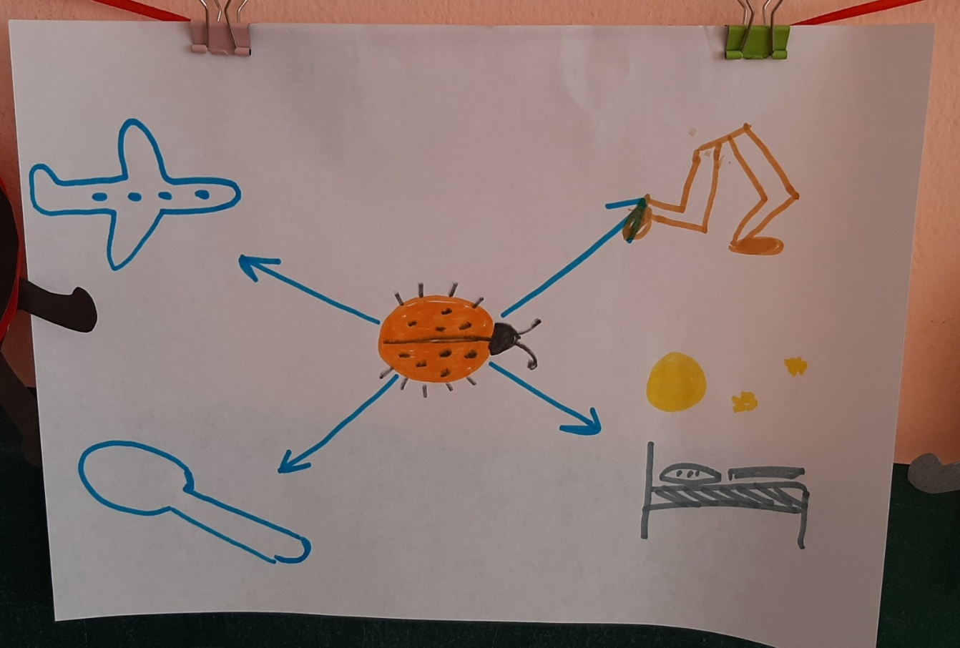

Интеллект- карта «Что умеет делать божья коровка»

Приложение 8
Консультация для родителей
Экологическое воспитание дошкольников 3 лет в ДОУ

С самого раннего возраста детки проявляют любознательность в различных сферах, но особый интерес они любят проявлять к природе.
Экологическое воспитание играет важнейшую роль в развитии познания окружающего мира, выработке гуманного отношения ко всему живому и формировании осознанного поведения в природной среде.
Дошкольный возраст является наиболее благоприятным периодом для решения задач экологического воспитания. Маленькие детки познают мир с открытой душой и сердцем. И то, как он будет относиться к этому миру, научится ли быть рачительным хозяином, любящим и понимающим природу, воспринимающим себя как часть единой экологической системы, во многом зависит от взрослых, участвующих в его воспитании. Поэтому нужно как можно больше показывать детям необходимость видеть эту красоту, уникальность, универсальность природы.
Экологическое образование детей младшего дошкольного возраста начинается со знакомства с объектами ближайшего окружения, с которыми ребенок сталкивается каждый день. Очень важно заинтересовать ребенка, чтобы у него появилось желание участвовать в исследованиях выполнять различные задания. Например, ухаживая за комнатными растениями можно предложить детям различные виды деятельности прорыхлить землю, протереть листочки от пыли, полить растения. Каждый ребенок с большим удовольствием выберет себе занятие по душе и с увлечением его выполнит. В процессе работы необходимо говорить о том, что благодаря нашему уходу за растениями они растут такими яркими и красивыми, но если перестать за ними ухаживать они быстро погибнут.
Наблюдения проводятся и на территории детского сада. Дети знакомятся с конкретными видами деревьев, кустарников, растениями сада, огорода, узнают их названия, характерные признаки, особенности строения (корень, ствол, стебель, ветки, листья, цветы, семена) и назначение всех органов. Узнают, что все растения – живые существа, что для жизни, роста, созревания семян они должны сохранять свою целостность, что им нужны определенные условия: тепло, свет, влага, питательная почва, воздух.
При знакомстве детей с зимующими и перелетными птицами узнают их названия, характерные особенности внешнего облика, поведения. Выяснят, чем питаются.
Экологическое воспитание детей является важным звеном в дошкольном воспитании, именно в дошкольном возрасте формируются эмоциональные впечатления о природе и социуме, накапливаются представления о разных формах жизни, формируется основа экологического мышления, сознания и культуры.
Осваивая экологические знания, ребенок узнает о неразрывной связи живого организма с внешней средой, ведет приспособленность к определенным элементам среды обитания. Через познание живого происходит одухотворение бытия,эстетическое восприятие природы, формируется этика взаимодействия человека с миром.

Приложение 9
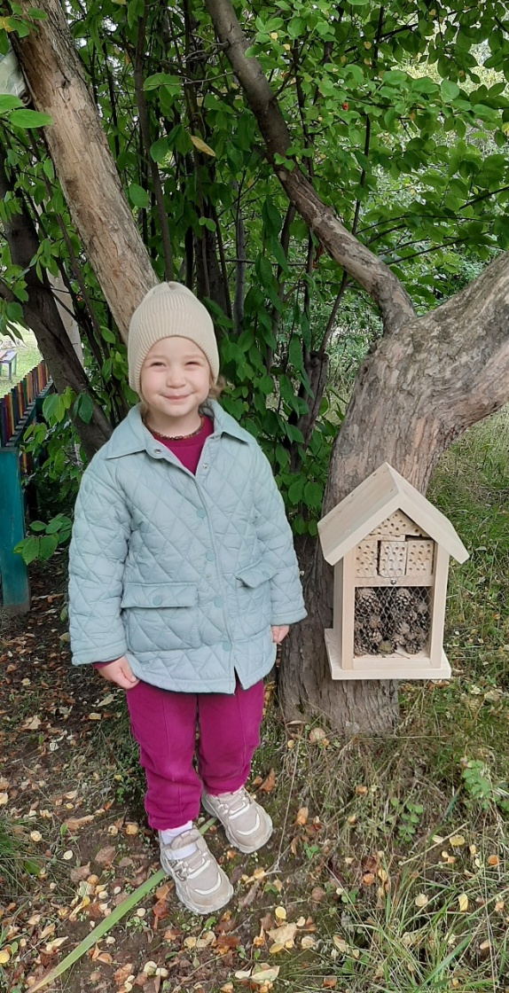
Домик для насекомых

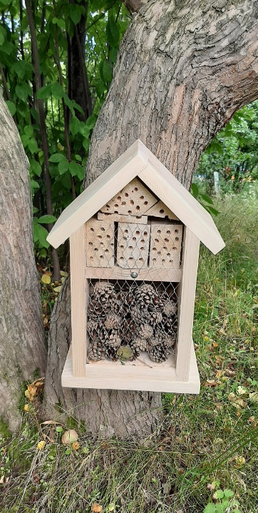

Приложение 10

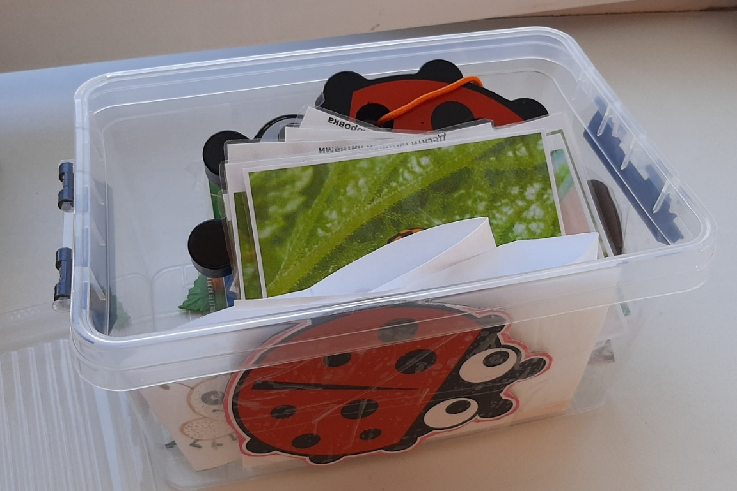
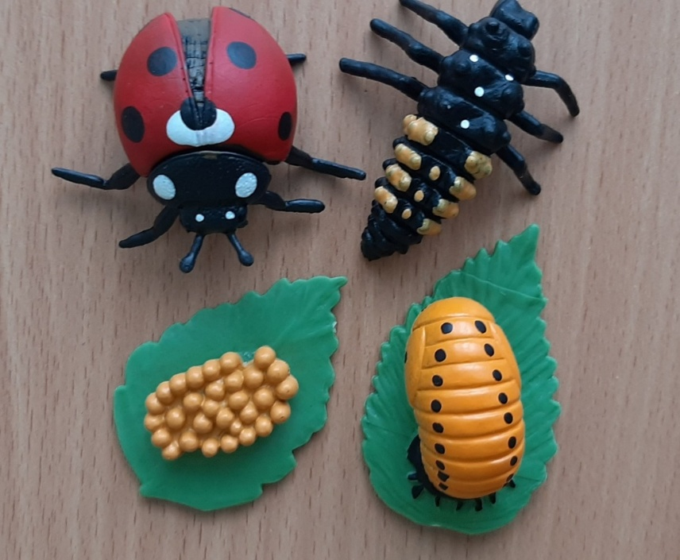
Сундучок «Божья коровка»

